
あなたも地域農業を元気にする「スーパー農業委員」になってみませんか！
ザ・スーパー農委
～複眼的視座で地域アプローチ～
26-11 B5判・32頁 定価612円 10％税込み・送料別
地域力、経営力、人間力を高め、「スーパー農業委員」となる啓発書
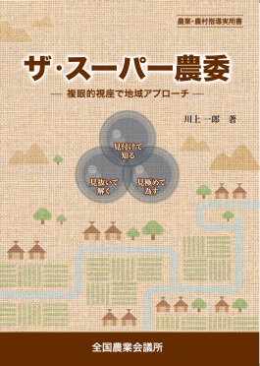
農地白書を県内全市町村において作成した鳥取県農業会議の川上一郎会長による農業委員啓発、激励に向けた渾身の書。
まず、地域活動を原点とした農業委員会活動の基本理念として、「食」と「農」と「村」のあり方について解説したうえで、「スーパー農業委員」の姿と活動姿勢を示し、農業委員活動の基本プロセスとして「見つけて知る」、「見抜いて解く」、「見極めて為す」の３つのステップを提案します。
鳥取県での実践を踏まえて、スーパー農業委員の活躍を基礎とした、農業委員会組織の大義と改変の方向を指し示しています。
農業委員統一選挙の年にあって、新任の農業委員だけでなく、農業委員の皆さんが自らの役割を再考し、農地を守り、活かし、現場の声を発信する活動の強化に向け、自己改革を促すための一冊です。

発行 全国農業会議所 〒102-0084 東京都千代田区二番町9-8 中央労働基準協会ビル
TEL 03-6910-1131 http://www.nca.or.jp/tosho/
お申し込みは 都道府県農業会議へ

申  込  書 | 住所：〒
申  込  書 | 名称：
申  込  書 | 電話番号： （ ） |  | 担当者：
申  込  書 | コード：26-11 | 図書名：ザ・スーパー農委～複眼的視座で地域アプローチ |  | 部数： 部
申  込  書 | コード： - | 図書名： |  | 部数： 部
申  込  書 | コード： - | 図書名： |  | 部数： 部
申  込  書 | コード： - | 図書名： |  | 部数： 部
申  込  書 | コード： - | 図書名： |  | 部数： 部
通信欄：

